2017第34届中国（济南）国际美容美发化妆品产业博览会
时间：2017年11月7日-9日
地点：高新区·济南国际会展中心（工业南路28号）
参展商服务指南
山东美博国际文化传播有限公司
尊敬的参展商：
为确保展会的顺利进行，特向各位展商发此通知。请您在百忙之中仔细阅读以下内容。
- 展馆地址 展品自行运输（费用自理）
收货地址：山东省济南市工业南路28号济南国际会展中心2楼C厅
2017第34届中国（济南）国际美容美发化妆品产业博览会：2层B/C/D厅、3层B/C/D厅。

◎ 参展商登记
您可在2C入口外的参展商登记处领取参展商证件和其他相关资料。
2017.11.7 08:00 - 17:00
参展商必须配戴组委会统一发放的“参展证”入场，在报到时与其他资料同时领取。
◎展商进出馆时间
11月7-9日展商进馆时间8:30-17:00
◎ 入场搭建
2017.11.6 08:00 - 17:00
◎ 现场管理办公室
请前往位于2C入口处的现场管理办公室咨询。
◎现场管理办公时间：
2017.11.6 08:00 - 17:00
2017.11.7 08:00 - 17:00
2017.11.8 08:00 - 17:00
2017.11.9 08:00 - 17:00

◎ 联系人
如有任何疑问，请随时与我们联络：
项目管理
韩霞女士 0531-55562901 王鹏先生0531-55562904
展商服务
王娜女士 0531-55562960 18764116416
宋词女士 0531-55562902 15069017585
王鹏先生0531-55562904 18364980999
韩霞女士0531-55562901 18853135673
邵先生0531-55562953 13864006526
微信服务
QQ:1195253805 王娜女士 0531-55562960 18764116416
◎ 费用
参展商应于进馆前全额付清参展费，否则将不允许进入展厅。
◎ 加班申请
如果您 (或您的承建商) 需要申请超时工作，请在每天16:00之前通知展览会现场管理办公室,并在展馆客服中心办理加班手续。
17：00至22:00超时工作加班费用为展位面积50平方米以下100元/小时，展位面积在50-100平方米范围内200元/小时，
100平方米以上标准依此类推。22:00之后展位面积50平方米以下150元/小时，展位面积在50-100平方米范围内300元/小时。
请注意现场广播的变动通知。
◎ 特装展台
凡特装展台其展位搭建设计图纸（包括详细尺寸图、展台平面图、材料明细清单及相 关计算数据）必须经过山东国际会展管理有限公司（大会主场承建商）审查或复核。特装展台布展期间，应将地面铺上地毯以做保护。
济南国际会展中心特装部 联系人：徐刚 13695318798
◎施工押金：
如果参展商指定的承建商并非大会指定承建商，则须向展馆缴纳可退还的施工押金，缴纳标准为每个展台人民币2,000元整。
所有搭建展台的工作人员，当其在展厅内施工作业时，必须佩带施工证。
◎ 标准展台
标准展位在展板上张贴企业宣传画时，请尽量使用透明胶带或悬挂方式，请勿使用粘性较强的材料粘贴。
组委会工作人员已按标准配置为展商配置好桌椅，主场承建商也准备了更多桌椅以供租赁。具体价格请到大会指定承建商服务台咨询。 为了您以及他人的参展顺利，请勿从他人展位拿取，谢谢合作！
每个标准展位用电功率不得超过300瓦，如有超负荷用电请到大会指定承建商服务台办理用电手续！
◎ 个人物品
展会期间流动人员较多，参展商一定要加强防盗意识，请您在展期内看管好您的展位、展品和个人物品。
◎ 清洁
主办单位将对展馆通道、公共区域及标准展位进行清洁，特装展位内的清洁应由您自行指定的承建商负责。
◎ 吸烟
展厅内禁止吸烟。
◎ 噪音管制通告
尊敬的各参展企业：
为切实打造一个良好的洽谈环境，主办单位对即将举行的第34届中国(济南)（国际）美容美发化妆品产业博览会提出和实施了较往届更严格的要求和规定，以更好的落实布展、撤展和展中噪音控制工作。
组委会规定，我方将从布展日严格把关，除特定演示区外，其他各馆用于展位内的声音播放设备（扩音器、扬声器、喇叭等）均不得带入场馆。
一切被主办单位判定为对周边展位造成噪音滋扰的扩音设备，主办单位均保留对其实施停止播放或终止该展位的电力供应的权利。
现规定通告如下：
①根据大会噪音控制规定，从布展日至展会结束，严禁携带扩音器、扬声器、喇叭等设备进入展馆。
②在布展、撤展及展会期间，敬请各参展企业自觉遵守主办单位的上述噪音设备管制规定，配合主办单位做好杜绝噪音设备进入展馆工作，共同打造一个良好文明的展会形象和环境。
③对于违反规定擅自携带扩音设备并进行播放的参展企业，主办单位将直接终止违规展位的电力供应。恢复电力供应的申请不能保证在短时间内安排，由此所产生的接驳费用将由参展商全额支付。
噪音管理工作的确切执行离不开各参展企业的理解，支持和配合。
本主办单位衷心希望与各参展企业通力合作，切实有效地做好该项工作，切勿携带扩音器、扬声器、喇叭等设备进入展馆。

再次感谢您的理解、支持与配合！
◎展览会日程安排
日 期 | 时 间 | 内 容
11月6日 | 8：30-18：00 | 参展商报到、光地搭建、标准展位布展
11月7日 | 9：00-17:00 | 展品展示
11月8日 | 9：00-17:00 | 展品展示
11月9日 | 9：00-14：30 | 展品展示
11月9日 | 14：30-20：00 | 撤展时间

注意事项：
★ 请展商按照上述日程安排，按时报到、布展、撤展；
★ 展商撤展时，需向主办单位申报填写“出门条”，交展厅现场保安查验后，方可出馆；
★ 布展、撤展期间，展商若需加班，请于布展期11月6日17:00前或撤展期
11月9日当天18:00前向主办单位提出申请。因加班而发生的各项额外费用，由加班展商自行承担。
◎ 特装搭建
1)、凡参展商自建或聘请专业搭建展商均遵守展览主办方和展馆方的各项规定，在参
展商定购展位面积内搭建，与邻里相贴的面须保持平整、清洁，不得超越所订面
积，由于特装展位的高度较高，搭建时不应超过限定高度，以免影响安全。
2）、2楼B、C、D厅室内：限高4.8米。
3）、特装展位若使用霓虹灯，必须安装在2.5 米以上。超重量的灯箱不得挂在展板、展架上。
4.2、进货区：限高4米，宽5.7米；
◎展台管理细则
1、参展商不得将摊位转让，分租或以任何形式供第三者使用，否则组委会有权清除或没收其展品；商品标示应与商品相符，严禁伪劣假冒商品入场。
2、参展商不能在会场内叫卖、展示或摆放任何盗版或未经授权生产之物品，会场内绝对禁止任何侵犯知识产权（包括注册、注册商标、版权、设计、商品名称及权利）的行为。
3、已订购展位的参展商因自身原因不能赴会者，组委会有权另作它用，展费不予退还。
4、单位名称应与参展申请时的名称基本一致。为保护广大参展商的合法权利，各参展单位不得随意变更参展企业名称，不得转让或部分转让展台给其它未经登记的企业使用。若有不符，组委会有权随时取消违规企业的参展摊位及参展资格，一切后果由违规企业自负。
1、标准展台配置：
名称 | 数量 | 规格
洽谈桌 | 1 | 65cm(W)×65cm(H)
洽谈椅 | 2 | /
射 灯 | 2 | 40W
电源插座 | 1 | 220V／500W（仅供普通照明）
楣板（中文） | 单开口：1  双开口：2 | /
标准展板 | 9（双面开口除外） | 每块展板：100cm×250cm
2、标准展位示意图
标准展位（3米x 3米）:
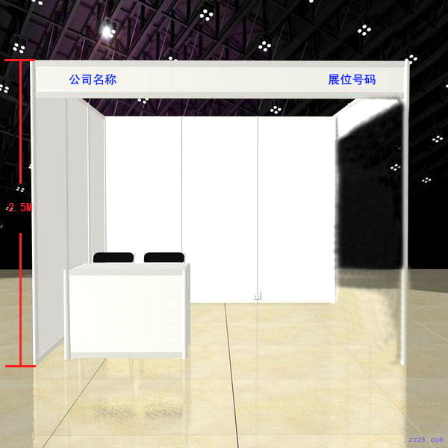

3、旗舰展台配置：
名称 | 数量 | 规格
洽谈桌 | 2 | 65cm(W)×65cm(H)
洽谈椅 | 4 | /
地毯 | 1 | 3m×3m
射 灯 | 2 | 40W
电源插座 | 1 | 220V／500W（仅供普通照明）
楣板/导光板（中文） | 单开口：1  双开口：2 | 旗舰展位效果图标注尺寸
标准展板 | 9（双面开口除外） | 每块展板：100cm×250cm

- 旗舰展位效果图
旗舰展位（3米x 3米）
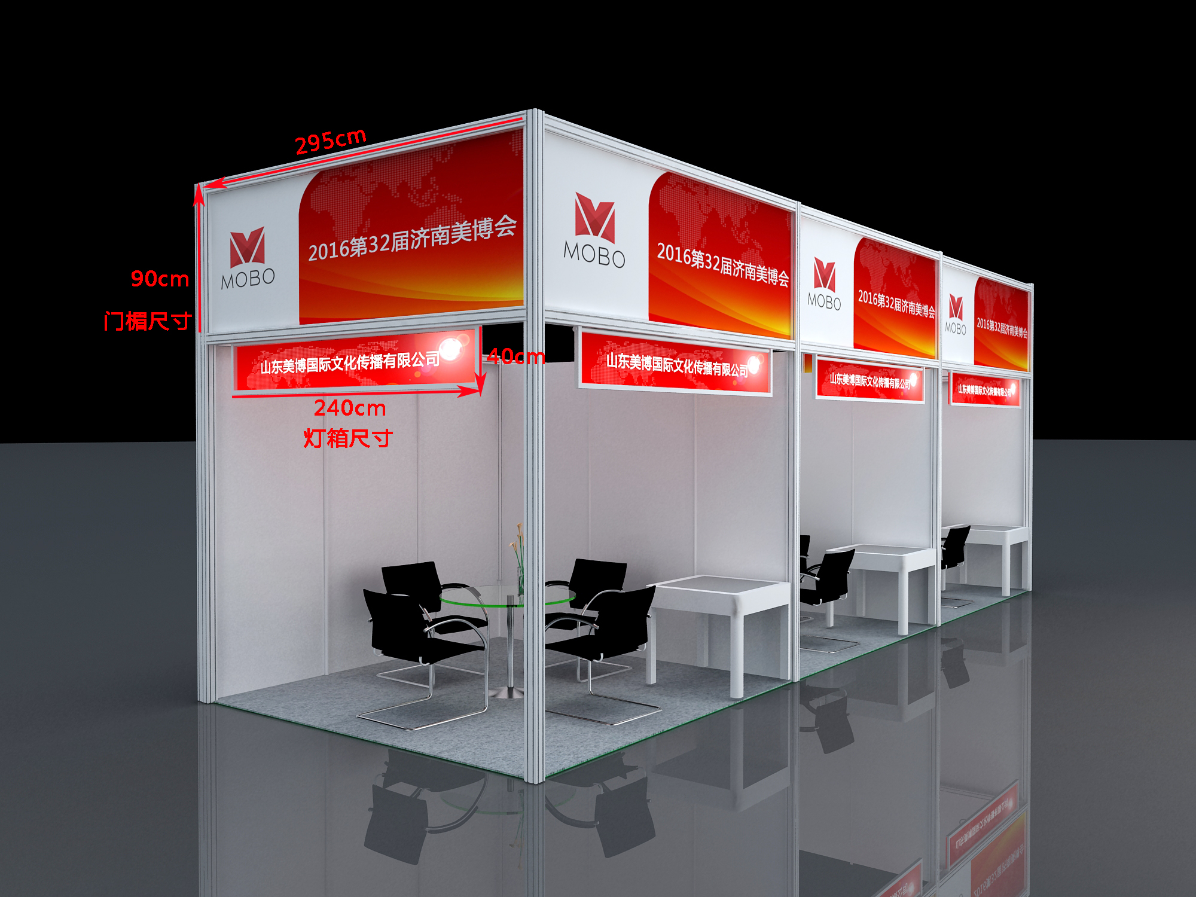
◎展馆管理服务须知
1）、展品进馆时间：2017年11月6日
2）、展品出馆时间：2017年11月9日（14：30—20:00）。
6.2、光地特装展台搭建规定
1、光地可搭建高度： 限高4.8米。
2、展厅地面承重： 5吨/平方米；
3、其他要求：不能破坏展馆的任何设施，展商负责在展后清除所有装修废料和垃圾至完全恢复展馆的原貌。
- 注意：订特装的参展单位，搭建时需向展馆交纳相应的施工证工本费、施工管理费、
清洁费押金等（具体费用如下）：
项目 |  | 规格 | 价格（元） | 备注
特装管理费 |  | m² | 10元/ m² / 展期 | 组委会5元/展期
施工证 |  | 个 | 免费
废料清运押金 |  | 100㎡以内 | 1000
 |  | 100㎡以上（含100㎡） | 10/㎡
特装加班费 | 100m²以下 | 18：00--24：00 | 100/小时 | 各加班单位须在当日15：00前向客户服务中心申报。
特装加班费 | 100m²以下 | 24：00以后 | 150/小时 | 各加班单位须在当日15：00前向客户服务中心申报。
特装加班费 | 100㎡以上 | 18：00--24：00 | 200/小时/100㎡ | 各加班单位须在当日15：00前向客户服务中心申报。
特装加班费 | 100㎡以上 | 24：00以后 | 300/小时/100㎡ | 各加班单位须在当日15：00前向客户服务中心申报。
灭火器 |  | 个/展期 | 免费 | 押金200元(每50㎡配置两个，可自带）

- 展商参展流程

二、参展商现场管理须知
1、展位的分配与调整：为保证整个展览会的顺利进行，展览会组委会保留对所有摊位进行分配与调整的权利。组委会有权对某些摊位的位置进行临时更改。
2、展台工作：所有展台应有人值班工作。每天展览会开始前半小时，至闭馆后半小时，展台必须保持向观众开放状态。展台的布置要求简洁大方，图片文字清晰。
3、现场演示与宣传材料：所有产品与宣传资料，只能由参展人员在本展台内发放。各种演示与展示材料应放置在本展台内。若使用音响设备，应保持较低音量，以免干扰相邻展台。
4、标准展台：参展单位要爱护展馆设施和展台配置，不得损坏和拆改；不得在展板上钉钉、凿洞，张贴胶布，不能损坏展板，若由此发生任何赔偿费用，由参展单位承担。
5、撤展：所有参展人员应自觉遵守组委会规定的统一撤展时间安排。展览会未正式结束前，禁止参展人员撤展或部分撤离展品。撤展时，所有展品须持有展览会组委会开具的“出门条”，方可带出展馆。
6、展览通道：展厅通道已通过济南市公安、消防部门的确认与批准。每位参展人员有责任保证展览通道在展期畅通无阻。除经过展览会组委会书面确认外，任何人不得堵塞或占用展厅通道。只有展览会组委会有权在展览通道上铺设地毯。
7、防火、安全与卫生规则：参展人员必须遵守国家和济南市政府各项法令、法规，以及展览场馆和组委会关于防火、安全、卫生等方面的各项规定。展示时使用防火材料，参展人员必须采取所有必要的防火措施。
8、责任免除：展览会组委会将雇佣保安和采取一些合理的预防措施来保护参展人员的财物安全。但是，对于因盗窃、火灾、意外事故或其它任何不可抗力因素导致的参展人员或其他人员的人身伤亡与财物损失概不负责。
9、进出馆证件（参展证）：参展商必须配戴组委会统一发放的“参展证”入场，在报到时与其他资料同时领取。展会期间，参展商在开展前半小时（8:30）可提前进入展馆。在布展期间，特装展台搭建商施工人员须向展馆方申请进施工证（10元人民币/个）；标准展台布展工作人员使用临时证件，展览会展示期间失效。
10、财务安全：参展商的贵重物品和小件展品要妥善保管，谨防丢失。个人物品带进展馆由个人负责，丢失自负。参展单位不得在展台内存放机密文件、现金巨款等。
11、展出展品：参展商所展示的展品必须属于展览会主题范围内产品，如有其他不相关产品展示，主办单位有权取消该展商参展资格，撤封展台，清除所有展品。
12、其他：已订购展位的参展商因自身原因不能赴会者，组委会有权另作它用，展费不予退还。

三、展台搭建安全管理须知

- 参加展览会的有关施工人员、参展人员必须佩戴展览会统一发放的各种证件、凭证进馆，无证不得进入。证件要妥善保管，严禁转借、涂改、不得遗失，所有证件由展览会组委会统一发放，若提前进场施工、布展期间加班须提前到会展中心客户服务中心办理加班手续。
- 展览会期间观众一律凭票免费参观，馆内工作人员不准私自带人进馆。
- 展览会期间各参展商应严格遵守展览会消防、安全、保卫管理方面的规定。
- 展览馆内严禁使用明火和使用汽油、酒精、稀料等易挥发溶剂进行清洗作业，严禁携带易燃、易爆、有毒、放射性物品进入展厅。如有特殊需要，必须向展馆申报，批准后方可使用。
- 参展单位要爱护展馆设施，严禁在展板、展架、原建筑物及原有设施上钉子、凿洞、刻划、粘贴、油漆和使用不干胶，如有损坏照价赔偿。
- 展厅内所有广告位不能随意遮挡，否则按广告发布价格收取费用。
- 展览场地内严禁吸烟，参展工作人员必须服从馆内安全保卫人员的管理。
- 展览馆内严禁使用高温灯具及电热器具，各展位附设电源线均采用双层铜线，未经展馆工程部许可，不得增设电源线或加大负荷。各种广告灯箱应具有足够的散热孔，悬挂广告的各种载体必须事先向展览会申报。
- 展位的布置应留出安全通道，并不得影响会展中心原有消防设施的使用。不得在消火栓、安全出口附近、防火卷帘下方及附近布置展台，不得占用安全疏散通道，更不得将灭火设备移位或挪做它用。
10、各展台在场馆遗弃的包装材料要及时清除，馆内禁止设置仓库及储藏室。
11、所有在场馆布展的施工单位，必须经展馆有关部门同意后，方准施工。施工人员应自觉遵守展览馆的各项规定，爱护展场内外的公共设施和环境，及时办理并随身佩带施工证件，确保安全施工和不发生火情隐患。
12、展台人员要按时进入展区，开展时展台内必须有人，清馆时待清场工作人员到达本展台时展台人员方可离馆，否则丢失物品自负。
13、各展台在展览会期间散发纪念品、资料要有秩序地进行，不得影响观众参观，不得影响周围展台和展馆的正常秩序。
四、展馆相关租赁表

4.1 特装进馆管理
项目 |  | 规格 | 价格（元） | 备注
特装管理费 |  | m² | 10/展期
施工证 |  | 个 | 免费
废料清运押金 |  | 100㎡以内 | 1000
 |  | 100㎡以上（含100㎡） | 10/㎡
特装加班费 | 100m²以下 | 18：00--24：00 | 100/小时 | 各加班单位须在当日15：00前向客户服务中心申报。
特装加班费 | 100m²以下 | 24：00以后 | 150/小时 | 各加班单位须在当日15：00前向客户服务中心申报。
特装加班费 | 100㎡以上 | 18：00--24：00 | 200/小时/100㎡ | 各加班单位须在当日15：00前向客户服务中心申报。
特装加班费 | 100㎡以上 | 24：00以后 | 300/小时/100㎡ | 各加班单位须在当日15：00前向客户服务中心申报。
灭火器 |  | 个/展期 | 免费 | 押金200元(每50㎡配置两个，可自带）

4.2 展会电源和水源
项目名称 | 规格 | 元/处/展期 | 押金（元） | 备注
380V/220V  电源 | 1KW | 60元
380V/220V  临时电源 | 3KW | 150元
水源 | 1立方 | 16元
说明：
1、以上项目需在进场布展前一周以书面形式申报给工程部，现场加电不保证完全提供。
2、水、电的使用时间限每天8：00—17：00，需24小时连续供电的，应事先提出申请。
3、展期一般不超过四天30小时，展会超期按增加天数（1KW加13元/天）计取，以上价格包含接驳费、电费、维护费。
4、未办理批准手续擅自加砖电源者，一经发现将予以立即拆除，并交纳相应的费用。

4.3展会服务电话
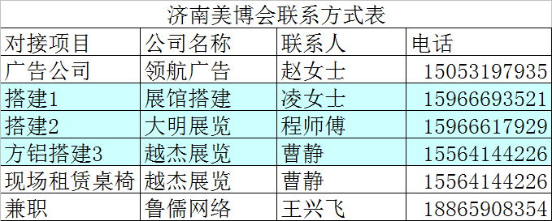
五、交通指南
11.1、济南东南西北四个方向到展馆路线图
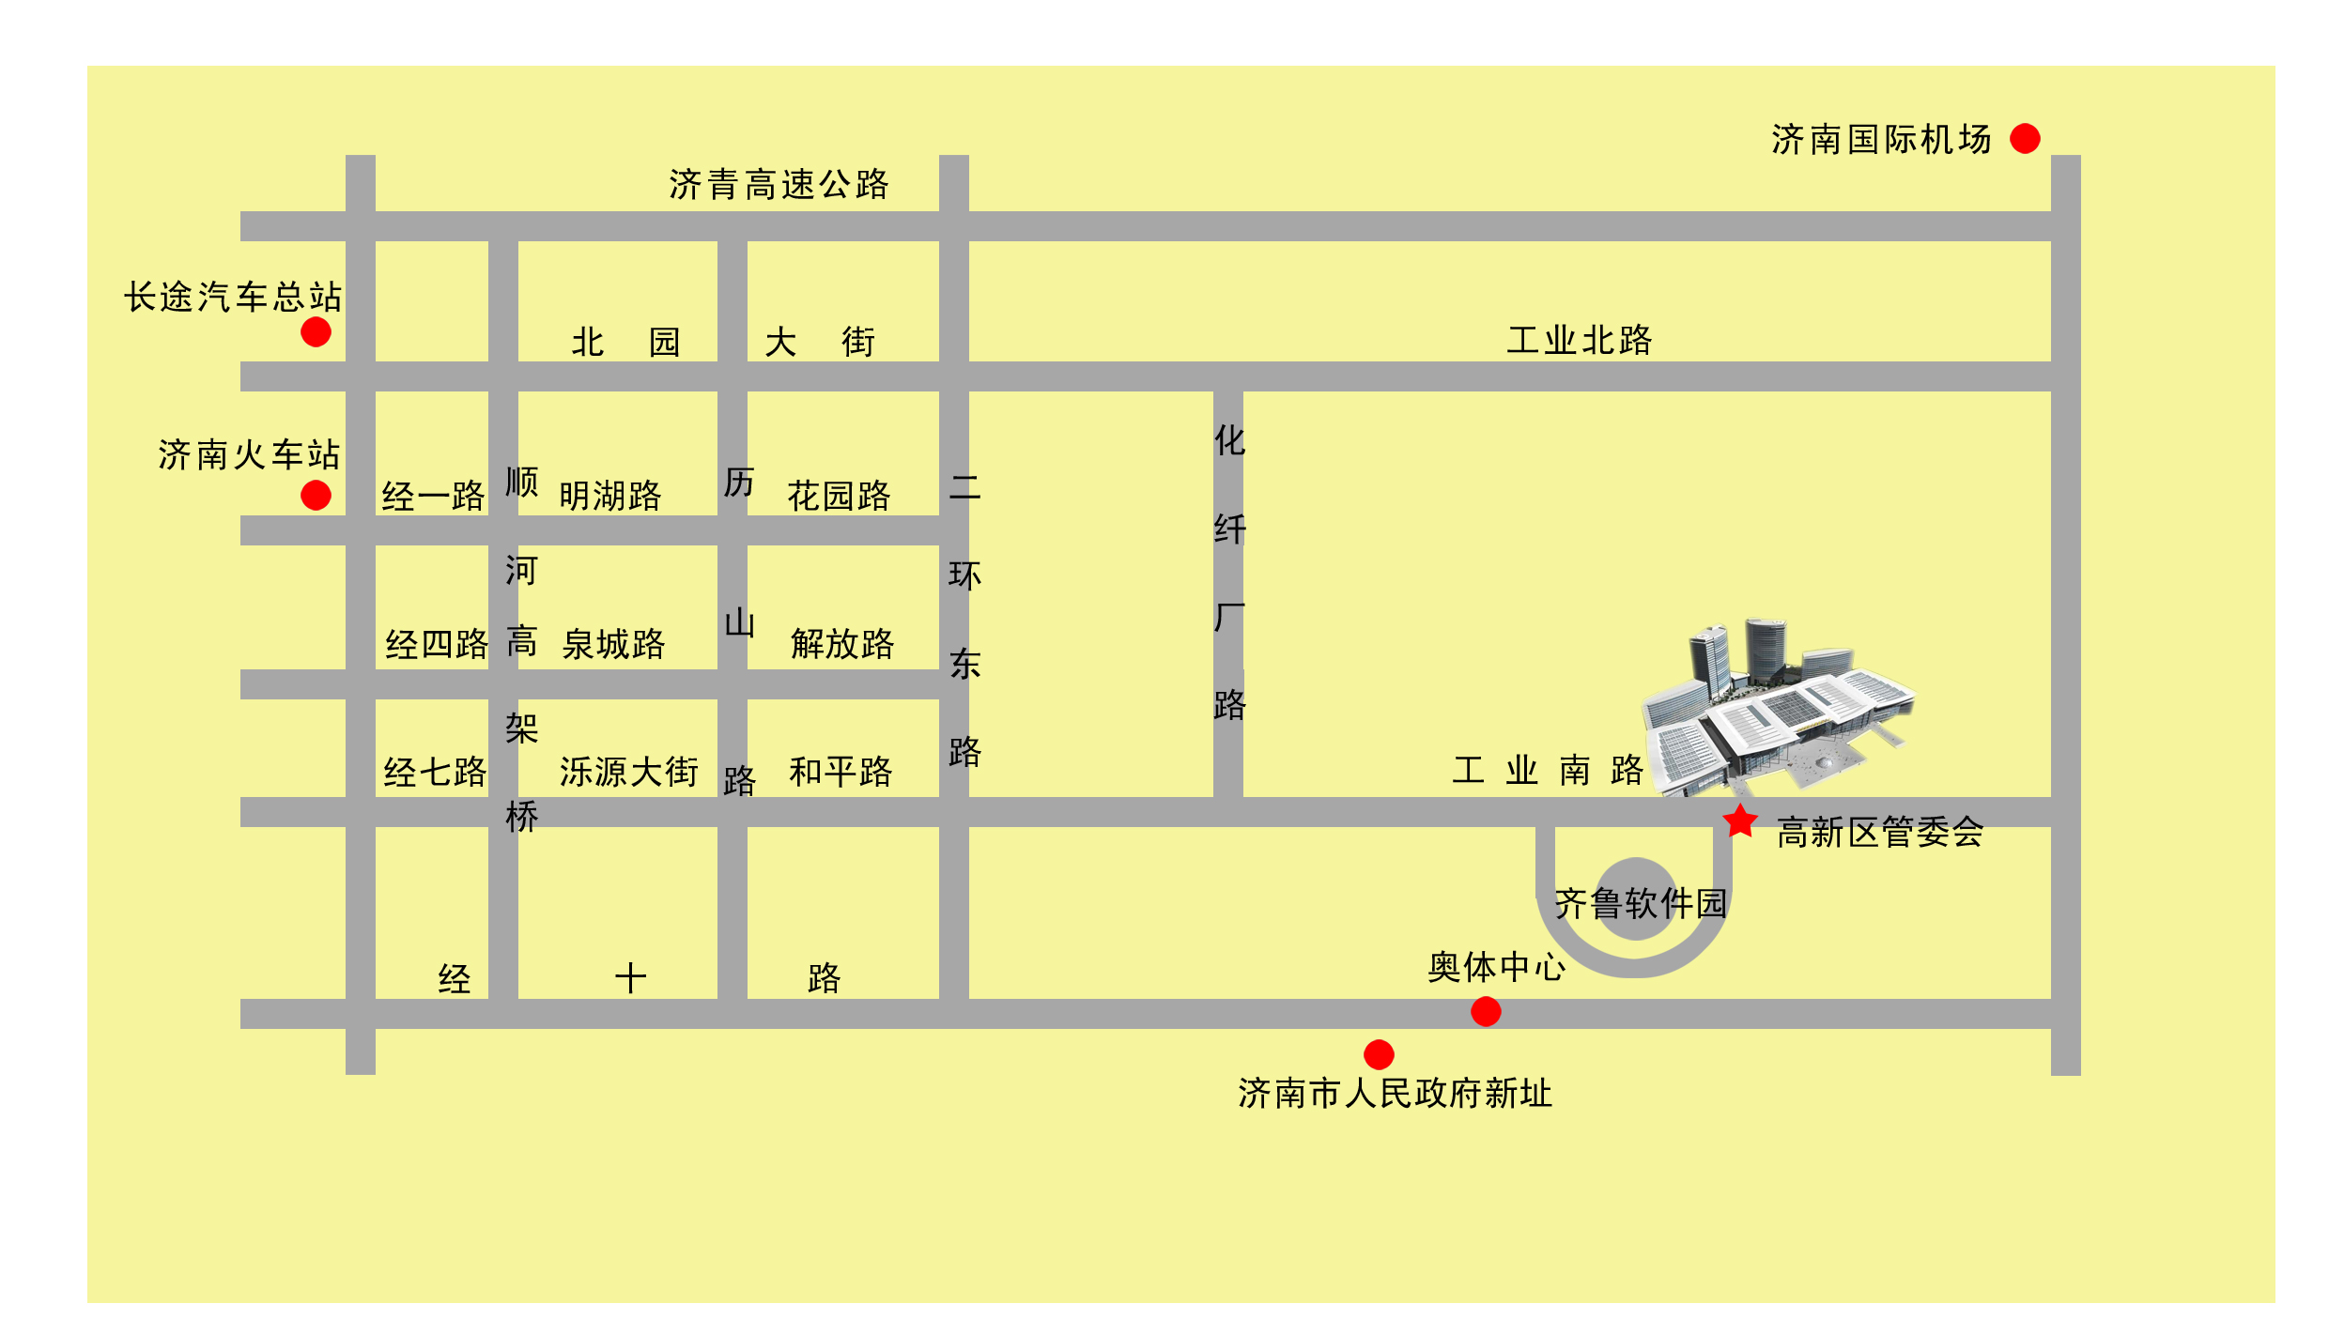
11.2、到达展馆的各种方式
济南西客站至济南国际会展中心路线
路线一：济南西站出站后步行至“济南西站公交枢纽站”乘坐 k156路, 在“经一纬十二站”下车 换乘118路, 在“七里河路北口站” 下车，换乘308路, 在“会展东路站”下车步行330米即到“济南国际会展中心”
路线二：步行至“济南西站公交枢纽站”乘坐 k156路, 在“经六路站”下车，乘坐 101路姚家庄线(或 101路, 1路), 在“中心医院站”下车，乘坐 47路, 在“舜华路口北站”下车，马路对面即到。
济南站至济南国际会展中心路线
路线一：乘坐 brt5路, 在 大明湖北门站 下车，换乘122路, 在“舜华路北口”下车，马路对面即到
路线二： 乘坐 11路(或 118路), 在 “七里河路北口站” 下车，乘坐 308路, 在 “会展东路站” 下车即到
长途汽车站至济南国际会展中心路线
路线一：乘坐 112路, 在“花园路西口站”下车，乘坐 122路, 在“舜华路北口站”下车，马路对面即到
路线二： 济南东站（火车站）至济南国际会展中心路线
路线三：乘坐122路, 在“舜华路北口站”下车，马路对面即到
3、电源事项
3.1插排领取：展览会现场标准展位配备射灯和电源，需要您的配合到国际会展中心服务处领取插排（押金100元）展会结束凭收据退还全部费用。谢谢配合。
3.2标准展位在11月6日下午2：00统一配电，请您耐心等待；如若贵公司需要动力用电请与展会相关服务人员再次联系确认，以便方便您的正常工作流程；布展期间若贵公司需要临时用电，请到国际会展中心前台处办理相关手续。
4、特装搭建：特装施工单位的人员在进场施工前，必须交会展中心现场管理部（其中特装管理费10元/㎡，施工证10元/人），手续办理之后方能按时进行施工；
5、出门证：展会期间如有物品需要带出展馆，请到 前台或后门 办理出门证，展品方可带出展馆。
6、展场物品装卸费用：叉车人工推车（一辆10元/半小时），若贵公司需要吊车，请及时来电通知相关服务人员，我们为您提前做好定车手续。
- 推荐酒店：
酒店类型 | 名 称 | 房间类型 | 房间价格 | 酒店电话 |  | 交通提示
经济型商务连锁酒店 | 7天连锁酒店 | 大床房 | 187元 | 0531-58799777  18766111296金  价格会随季节有调整 |  | 步行约2-3分钟
经济型商务连锁酒店 | 7天连锁酒店 | 双人标准间 | 207元 |  |  | 步行约2-3分钟
经济型商务连锁酒店 | 济南市高新区亚朵酒店 | 标准间 大床房 | 280元 | 于文昊销售  15634111803 | 济南市高新区天辰路666号
★★★★  四星级 | 卓瑞酒店 | 标准间 | 398元 | 孙经理：15866766126 | 步行3-5分钟
2、如有疑问请致电组委会，我们将竭诚为您服务；
电话：0531-68800022 联系人：韩霞 15154137918

